**Parijs**

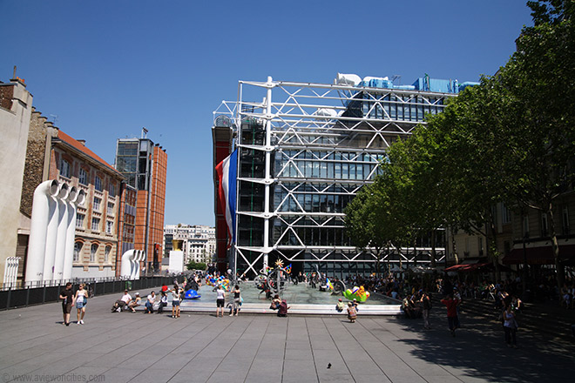

**Centre Pompidou**

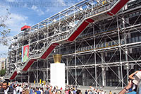In 1969 lanceerde de toenmalige Franse president Georges Pompidou het idee om een nieuwe culturele instelling te creëren gewijd aan moderne kunst.

Het gebouw maakte ophef door het functionele ontwerp dat fel afsteekt tegen de historische architectuur in de omgeving.

**Functioneel ontwerp**

In 1971 werd een wedstrijd uitgeschreven voor het ontwerp van een gebouw voor dit nieuwe culturele centrum, waarbij maar liefst 650 voorstellen werden ingediend.

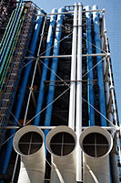Het winnende ontwerp was van de hand van de architecten Richard Rogers, Renzo Piano en Gianfranco Franchini.  
  
Hun project brak met architecturale conventies door de functionele elementen van een gebouw zoals liften, waterleidingen en airconditioning aan de buitenkant van het gebouw te plaatsen, waardoor er binnenin meer ruimte vrijkwam voor de tentoonstelling van kunstwerken.

De buizen, gangen en leidingen hebben allen een specifieke kleur: blauw voor lucht, groen voor water, rood voor liften, geel voor electriciteit, grijs voor gangen en wit voor het gebouw zelf.

**Protest**

De constructie van het glazen en metalen gevaarte in het midden van de centraal gelezen Beaubourg wijk lokte een storm van protest uit. Veel inwoners stonden huiverachtig tegenover deze ‘olieraffinaderij’ pal in het midden van een historische wijk.

Toen het museum uiteindelijk opende in 1977 was het echter een onmiddellijk succes: oorspronkelijk ontworpen voor het ontvangen van een 5.000-tal bezoekers per dag trok het museum al snel een 25.000 bezoekers per dag aan wat het een van de meest bezochte attracties in Parijs maakt.

**Meer dan een museum**

Het Centre Pompidou is niet enkel de thuishaven van een van de belangrijkste musea van moderne kunst, het MNAM, het bevat ook een erg populaire bibliotheek, een boekenwinkel, een cinema en een panoramisch terras.

De bibliotheek bezet de eerste drie verdiepingen van het gebouw.

De permanente collectie van het museum wordt tentoongesteld op de vierde en vijfde verdieping.

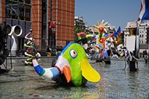De bovenste verdieping wordt vooral gebruikt voor grote tentoonstellingen. Het museum bevat een van de belangrijkste verzamelingen van moderne kunst in de wereld.

**Place Beaubourg**

Het plein aan het Centre Pompidou, gekend als de Place Georges Pompidou of de Place Beaubourg, is erg populair. Mimespelers, entertainers en portretschilders proberen de aandacht te trekken van de vele mensen die hier vaak samentroepen. Indien je moderne kunst wil zien zonder het Centre Pompidou te betreden dan kan dat makkelijk door vlakbij, net rechts van de Place Beaubourg naar de place Igor Stravinsky te gaan waar de eerste moderne fontein van Parijs staat.

Stravinsky Fontein

De fontein is gemaakt met kleurrijke sculpturen ontworpen door Niki de Saint Phalle en Jean Tinguely.